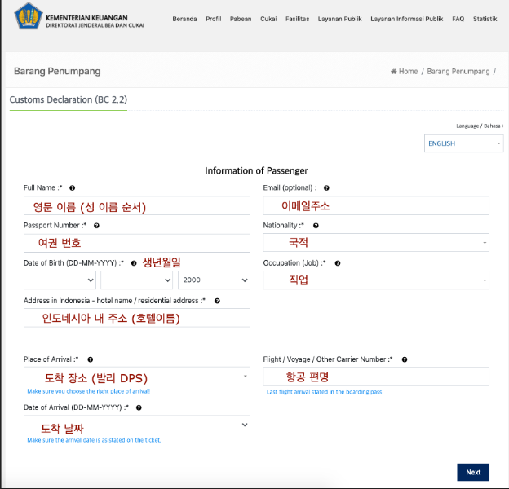
[문서에서 멋진 인용문을 가져 오거나 핵심 포인트를 강조하는 공간으로 사용해 보세요. 이 텍스트 상자는 문서 어느 곳에도 끌어다 놓을 수 있습니다.]


